Об утверждении итогов окружных
соревнований «Веселые старты»

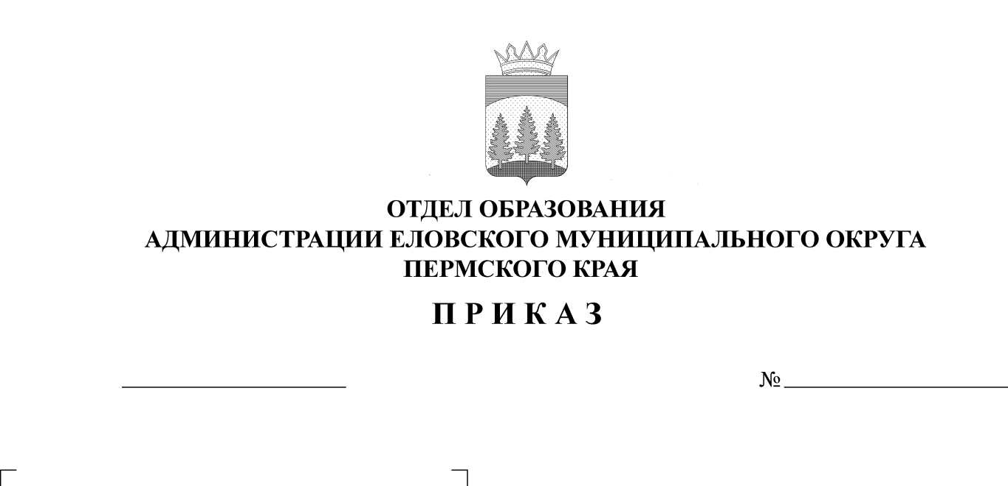
125
22.04.2024

В соответствии с планом работы и в целях совершенствования физической подготовки учащихся, выявления сильнейших спортсменов, пропаганды здорового образа жизни 20 апреля 2024 г. состоялись окружные соревнования «Веселые старты» среди обучающихся 1-4 классов Еловского муниципального округа. На основании вышеизложенного
ПРИКАЗЫВАЮ:
1. Утвердить итоги окружных соревнований (Приложение).
2. Наградить команды победителей грамотами.
3. Руководителям образовательных учреждений рекомендовать:
3.1. проанализировать итоги участия в окружных соревнованиях;
3.2. поощрить педагогов, подготовивших победителей и призеров соревнований.
4. Приказ Отдела образования администрации Еловского муниципального округа Пермского края от 08 марта 2024 г. № 107 «О проведении окружных соревнований «Веселые старты»» с контроля снять.

Заведующий В.Н. Пономарева

УТВЕРЖДЕНЫ
приказом
отдела образования
администрации Еловского
муниципального округа
Пермского края
от 22.04.2024 № 125

Итоги проведения окружных соревнований «Веселые старты»

В соревнованиях приняли участие 44 обучающихся из 5-и образовательных учреждений Еловского муниципального округа – Еловской СОШ, Сугановской СОШ, Дубровской СОШ, Школа-сад № 3, Брюховской ООШ им. И.И. Злыгостева.
Соревнования прошли согласно Положению.
Места распределились следующим образом:

Командный зачет
Школа | Итоговое место
Школа-сад № 3 | 1
Еловская СОШ ( команда А) | 2
Сугановская СОШ (команда 1) | 3
Сугановская СОШ (команда 2) | 4
Еловская СОШ (команда Б) | 5
Дубровская СОШ | 6
Брюховская ООШ им. И.И. Злыгостева | 7

